CAD 도면 타일링 시스템 및 그 방법 설명서
요약
본 발명은 CAD (Computer Aided Design) 도면의 타일링 시스템 및 그 방법에 관한 것으로, 해상도가 높아 용량이 큰 도면을 다수의 작은 타일로 분할하고, 타일마다 숫자를 메겨 객체의 상세 정보에 해당 숫자를 추가하여 도면의 한 구역만 생성할 때 일부 객체만 생성할 수 있게 함으로써 도면을 화면에 띄우는데 소요되는 시간을 줄이고 메모리를 효율적으로 사용하도록 함에 그 목적이 있다.
배경이 되는 기술
이미지 타일링 (image tiling)이라 함은 고해상도 이미지를 일정한 크기의 다수 개의 타일들로 분할하고, 각 타일을 따로 이미지로 생성하여 축적하는 것을 말한다. 이는 해상도가 높은 이미지를 로딩할 때 걸리는 시간과 메모리 낭비를 줄이기 위한 기술이다.
여러 사업 분야에서 쓰이고 있는 CAD 도면 역시 고해상도로 제작 시에 전체 도면을 한 번에 생성하면 소요 시간이 긴 것은 물론이고 용량이 큰 도면의 경우 저장 공간이 여유롭지 않다면 생성 자체가 불가능하다는 문제가 있었다. 이를 해결하기 위해 도면을 이미지 파일로 변환하여 타일링하는 방법이 고안됐었지만, 해당 방법으로는 확대하여도 계단 현상이 없고 각 객체를 따로 관리 할 수 있는 벡터 이미지의 장점을 유지할 수 없다는 문제가 있었다.
해결하려는 과제
본 발명이 이루고자 하는 기술적 과제는 종래의 문제점을 해결하기 위한 것으로 고해상도의 용량이 큰 CAD 도면을 상대적으로 용량이 작은 암호화된 파일 형식으로 변환하고 벡터 이미지로 구현된 각 객체의 그래픽 정보에 타일 인덱스 (Tile Index)라는 매개변수를 추가하여 도면의 한 구역을 확인하기 위해 객체 일부만을 생성할 수 있도록 하는 CAD 도면 타일링 시스템 및 그 방법을 제공함에 있다.
시스템 구성 실시예
본 발명은 CAD 도면 타일링 시스템에 관한 것으로서, 사용자가 원본 도면을 입력하거나 타일링 된 도면을 확인할 수 있는 유저 인터페이스(100); 기본 CAD 도면의 파일 형식 DWG(Drawing)를 여러 단계에 걸쳐 WDFS파일로 변환하는 모듈을 포함한 코어(200); 및 저장공간을 포함한 서버(300)를 포함할 수 있다.
본 발명과 관련된 일 예로서 코어(200)는 DWG를 DXF(Data Exchange Format)로 변환하는 모듈(210), DXF에서 WDF로 변환하는 모듈(220), 추가적으로 용량을 줄이기 위해서 비트코드(Bitcode) 모듈로 변환하면서 인덱스(index) 파일을 생성하는 모듈(230), 비트코드 모듈을 암호화하여 WDFS로 변환하는 모듈(240)을 포함할 수 있다.
본 발명과 관련된 일 예로서 상기 WDF는 자체 개발된 파일 포맷의 종류로써 HTML5 canvas에 벡터 이미지를 그리기 위한 명령어로 이루어진 포맷이다.
본 발명과 관련된 일 예로서 상기 인덱스 파일의 인덱스란, 용량이 큰 CAD 도면을 다수의 작은 타일로 분할하고 각 타일에 부여한 숫자를 말한다. 이는 타일 구역 안에 포함된 모든 벡터 이미지 객체의 비트코드에도 저장되며 후에 도면의 일부만을 생성할 때 불러와야하는 객체 구별을 위해 사용된다.
본 발명과 관련된 일 예로서 상기 서버는, 코어(200)에서 암호화된 WDFS 파일을 저장 할 수 있는 저장 공간(310) 및 저장 공간을 관리하는 데이터베이스 관리 시스템(320)을 포함할 수 있다.
본 발명의 실시예에 따른 CAD 도면 타일링 방법은 도 2의 흐름도처럼 사용자가 원본 도면을 업로드하는 단계; 입력된 DWG 파일을 DXF를 거쳐 WDF로 변환하는 단계; WDF를 비트코드로 변환하며 도면을 타일링해 인덱스 파일을 생성하는 단계; 서버의 SSL을 통해 비트코드 모듈을 암호화하여 WDFS 파일을 생성하는 단계; 및 WDFS 파일을 서버의 저장공간에 저장하는 단계를 포함할 수 있다.
신기술의 효과
상기와 같은 본 발명에 따르면, CAD 도면을 타일링 함에 있어, 매번 용량이 큰 도면 전체를 생성하지 않고 필요한 부분의 인덱스를 매개변수로 가진 객체만 서버(300)의 저장 공간(310)에서 불러와 따로 생성함으로써, 도면을 로딩하는데 소요되는 시간과 메모리 낭비 모두 감소한다는 효과가 있다.
또한, CAD 도면을 타일링 함에 있어, 도면을 레스터 이미지 형식으로 변환한 뒤 타일링하는 것이 아니라 벡터 이미지를 유지하면서 각 객체에 타일 인덱스를 부여 함으로써, 확대 및 축소가 자유롭고 객체를 따로 관리할 수 있다는 벡터 이미지의 장점을 살려 객체를 선택적으로 화면에 표시할 수 있다는 효과가 있다.
도면의 간단한 설명
도 1 은 종래의 CAD 타일링 시스템의 구성도이다.
도 2 는 본 발명과 관련된 일 예로서 DWG 형식의 도면 입력시 변환 과정을 나타낸 흐름도이다.
도 3은 본 발명의 관련된 일 예로서 CAD 도면을 분할하고 객체에 인덱스를 부여하는 예를 나타낸 도이다.
도면
도면 1
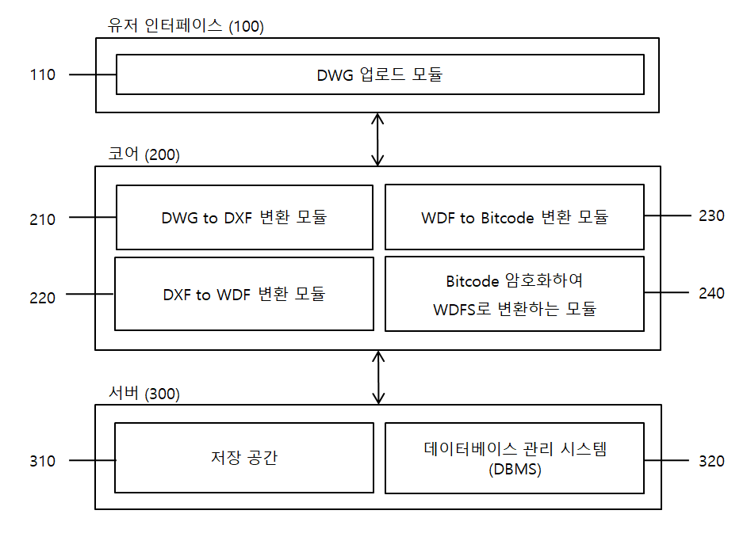
도면 2
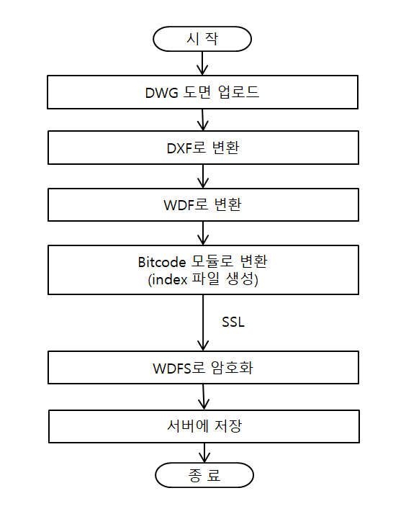
도면 3
